HORMONI

(delovni list)

1 Zakaj je organizme tako zelo pomembno stabilno notranje okolje?

2 Homeostaza je dinamičen proces, ki omogoča organizmu zagotavljati stalna razmerja med količino snovi in hitrostjo reakcij. V našem telesu se pH vrednost giblje med 7,35 in 7,45. Razloži, kakšno vlogo imajo pri vzdrževanju ter vrednosti beljakovine.

3 V procesu uravnavanja delovanja organizma sodelujejo hormonski in živčni sistem ter molekule (npr. rastni faktorji, citokinini, NO). Za napisane signalne molekule poišči v literaturi procese na katere vplivajo.

|  |  |
| --- | --- |
| Signalne molekule | Procesi v celici |
| rastni faktorji |  |
| spolni feromoni |  |
| NO |  |
| CO |  |
| interferoni |  |
| citokinini |  |

4 Hormoni so po kemični zgradbi raznovrstne molekule (spremenjene aminokisline, spojine na osnovi holesterola in spojine na osnovi beljakovin).

1. Navedi, na kakšen način se hormoni prenašajo po telesu do tarčne celice. S pomočjo slike pojasni, po čem prepozna hormon tarčno celico.

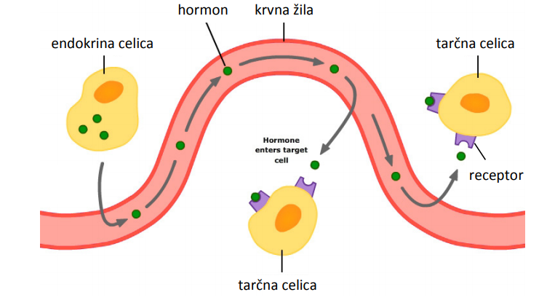

Slika 14: Sinteza, transport in vezava hormona na tarčno celico (Pridobljeno: 1. 9. 2018, Vir: https://www.manualnaterapija.si/wp-content/uploads/2013/12/Anatomija-Endokrine-%C5%BEleze.pdf)

1. Pojasni, zakaj se hormon inzulin ne more vezati na vsako našo celico?
2. Na kakšen način se tarčna celica odzove na vezavo hormona?

5 Na sliki poimenuj označene endokrine žleze. Črko A, dopiši žlezi, ki izloča inzulin, črko B žlezi, ki izloča glukagon in črko C, žlezi ki izloča tiroksin.

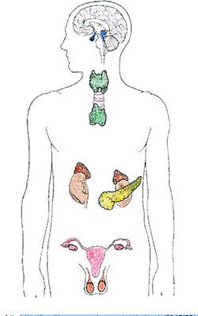

Slika 15: Endokrine železe (Pridobljeno: 1. 9. 2018, Vir: <https://www.healthpages.org/wp-content/uploads/2012/06/endocrine-system.jpg>)

6 V izločanje tiroksina je vključena več kot ena hormonska žleza in hormoni drugih žlez. Izpolni spodnjo shemo.

**V hormonalno uravnavanje je lahko vključenih zaporedoma več žlez. Primer za tako delovanje hormonov prikazuje spodnja shema:

Slika 16: Mehanizem izločanja tiroksina (Pridobljeno: 1. 9. 2018, Vir: https://bankanalog.ric.si/Prikaz/PrikazRezultatov)

1. Za spodnje trditve o žlezi ščitnici oceni kot pravilne ali napačne

|  |  |  |
| --- | --- | --- |
| Tiroksin izločajo ščitnica, hipofiza in hipotalamus. | PRAVILNO | NAPAČNO |
| Hipotalamus izloča hormon, ki spodbuja hipofizo, da izloča tireotropni hormona. | PRAVILNO | NAPAČNO |
| Ščitnica lahko proizvaja tiroksin, tudi če v krvi ni tireotropnega hormona. | PRAVILNO | NAPAČNO |
| Visoka količina ščitničnih hormonov deluje zaviralno na izločanje spodbujevalnih hormonov hipotalamusa. | PRAVILNO | NAPAČNO |
| Ko je v krvi koncentracija tiroksina visoka, je visoka tudi koncentracija tireotropnega hormona. | PRAVILNO | NAPAČNO |
| Ob nizki količini tiroksina v krvi se celična presnova pospeši. | PRAVILNO | NAPAČNO |

1. Trebušna slinavka proizvaja prebavne encime, ki jih izloča v tako črevo po izvodilu, v Langergansovih otočkih pa nastajata hormona inzulin in glukagon.

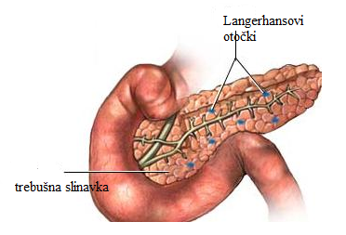

Slika 17: Trebušna slinavka (Pridobljeno: 1. 9. 2018, Vir:http://diabetes-avenue.blogspot.com/2012/06/islet-of-langerhans.html)

Opisani so učinki hormonov trebušne slinavke. Pri vsaki trditvi zapiši INZULIN, če je opisana lastnost inzulina, GLUKAGON, če je opisana lastnost GLUKAGONA ali INZULIN in GLUKAGON, če je opisana lastnost INZULINA in GLUKAGONA.

|  |  |
| --- | --- |
| Trditev | Učinek hormona |
| V krvi znižuje raven glukoze. |  |
| V krvi zvišuje raven glukoze. |  |
| Pospešuje razgradnjo glikogena v jetrih. |  |
| Pospešuje sintezo glikogena v jetrih. |  |
| Do tarčnih celic se transportira po krvi. |  |

1. Neustrezno delovanje endokrinih žlez ima za posledico različna bolezenska stanja. Po literaturi poišči vzroke in značilnosti naslednjih bolezenskih stanj: PRITLIKAVOST, GOLŠAVOST, DIABETES TIPA 1, DIABETES TIPA 2, KRETENIZEM in BAZEDOVKA.